Предмет: Динамика 5 задач Вариант 21
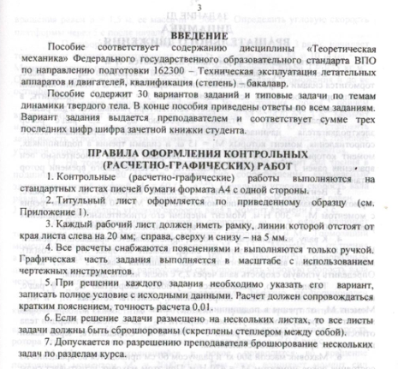

21.Маховик массой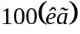и радиусом 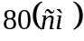, вращавшийся с угловой скоростью 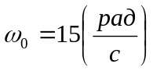, начинает испытывать силы сопротивления, момент которых пропорцианален угловой скорости 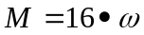.Маховик считать однородным диском.Определить число оборотов маховика с момента начала торможения и до его остановки.
Задание Д2
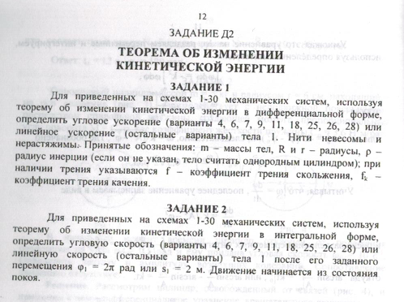
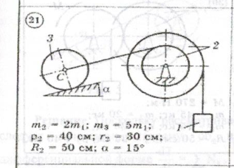
Для обоих заданий


